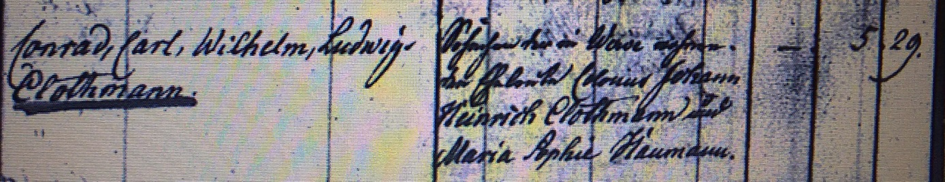

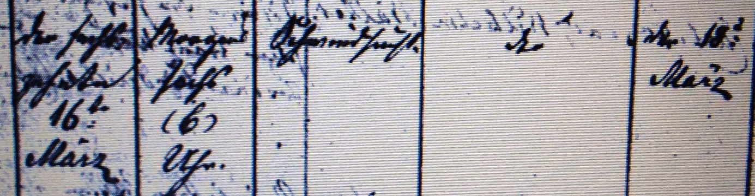

Kirchenbuch Heeren 1833; ARCHION-Bild 48 in „Beerdigungen 1820 – 1870“
Abschrift:
„Conrad Carl Wilhelm Ludwig Clothmann; Söhnlein der in Werve wohnenden Eheleute Johann Heinrich Clothmann und Maria Sophia Haumann; Todesdatum: den 16ten März morgens 6 Uhr; Todesursache: Schwindsucht;..; Beerdigungsdatum: der 18te März“.

